-Obiettivo del progetto
- Software e Linguaggi utilizzati
- Vincoli labirinto
-Come funziona l’algoritmo
- Learning from past experiences (SLIDE lect3 10) -> albero
- Modeling the environment -> albero
- Albero
  - Requisiti per creazione dei nodi
- Stratificazione dei controllori. Fare uno schema sense, think act (?). Vedere slide lect2 del capitolo 2
- Uso di stati
- Diagramma stati
- Rotazione
-Cose sparse:
- Log
- Redis
- File di configurazione
- Data analysis
-Class diagram
-Coppelia
-Parte fisica
-Problemi che abbiamo avuto:
- Thread di Coppelia
- Sensore per la rotazione
- Balance
- Miglioramenti futuri e implementazioni future:
Intelligenza:
intelligence = low/mid/high
low: prende direttamente la lista di priorità nel file di conf
mid: in modo casuale (distribuzione uniforme?) sceglie l'ordine della lista di priorità sia all'inizio sia durante l'esplorazione
high: Metodo che in base allo storico dei risultati prodotti nell'esplorazione di diversi labirinti
sceglie la lista di priorità migliore che permette di esplorare il labirinto:
i) con minor tempo possibile
ii) con un numero di nodi più piccolo possibile
iii) con un numero di nodi dead end più piccolo possibile
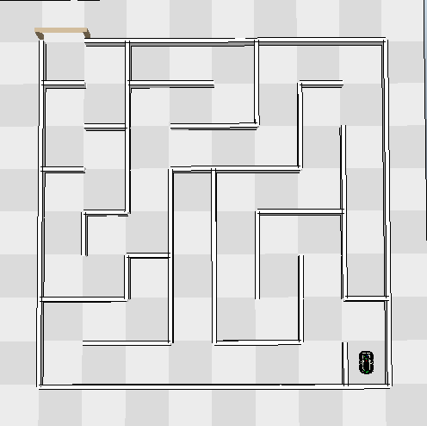Maze_1

OBIETTIVO DEL PROGETTO

VINCOLI DEL LABIRINTO

REALIZZAZIONE DEL PROGETTO

Approccio iniziale

CoppeliaSim

Come funziona

Sensori

Labirinto

Approccio multithread: pro e contro

Conclusione e scelte

IDE di sviluppo

Librerie

SVILUPPO DEL PROGETTO VIRTUALE

Descrizione dei requisiti

SVILUPPO DEL PROGETTO REALE

DIFFERENZE RISCONTRATE TRA VIRTUALE E REALE

CONCLUSIONE

